**Documento de**

**Épicas e Historias de Usuario**

**“Biblioteca El Pimiento”**

***[RTPLG]***

***Fecha:[29/09/2024]***

**Tabla de contenido**

**Contenido**

Datos del documento 3

Épicas para el proyecto “Biblioteca El Pimiento” 4

Definición de Historias de Usuario 4

Épica 1: Gestión libros 4

Épica 2: Gestión Préstamos 5

Épica 3: Funcionalidades página biblioteca 5

Épica 4: Diseño y Configuración de la Base de Datos 6

Épica 5: Apartado informativo 6

Épica 6: Gestión de usuarios 7

**Datos del documento**

Histórico de Revisiones

| Versión | Fecha | Descripción/cambio | autor |
| --- | --- | --- | --- |
| 1.0 | 11-09-2024 | Documento completado | Matías Mateluna |
|  |  |  |  |
|  |  |  |  |

Información del Proyecto

| Organización | Duoc UC. Escuela de Informática y Telecomunicaciones |
| --- | --- |
| Sección | 004V |
| Proyecto (Nombre) | Biblioteca El pimiento |
| Fecha de Inicio | 29-09-2024 |
| Fecha de Término |  |
| Patrocinador principal | Bernarda Bulboa |
| Docente | Carlos Correa |

Integrantes

| Rut | Nombre | Correo |
| --- | --- | --- |
| **20.871.367-1** | **Sebastian Gonzalez** | **se.gonzaleza@duocuc.cl** |
| **20.816.912-2** | **Matias Mateluna** | **ma.mateluna@duocuc.cl** |
| **20.605.087-k** | **Sebastian Pardo** | **se.pardo@duocuc.cl** |
|  |  |  |
|  |  |  |

**Épicas para el proyecto “Biblioteca El Pimiento”**

| **ID** | **Épica** |
| --- | --- |
| E1 | Gestión libros |
| E2 | Gestión Préstamos |
| E3 | Funcionalidades página Biblioteca |
| E4 | Diseño y Configuración de la Base de Datos |
| E5 | Apartado informativo |
| E6 | Gestión de usuarios |
| E7 | Adaptación de pantalla |
| E8 | Funciones secundarias |

**Definición de Historias de Usuario**

**Épica 1: Gestión libros**

**Descripción:** Esta épica se enfoca en la administración eficiente de los libros dentro del sistema de la biblioteca. Los administradores tendrán la capacidad de gestionar los libros registrados en la base de datos, lo que incluye la creación, edición, eliminación, visualización y filtrado de la información de los libros. El objetivo principal es facilitar el mantenimiento de la base de datos de la biblioteca, asegurando que la información esté actualizada y accesible.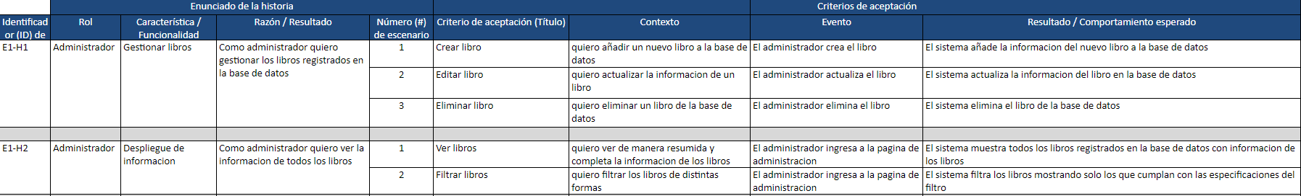

**Épica 2: Gestión Préstamos**

**Descripción:** Esta épica está orientada a la administración de reservas y préstamos de libros en la biblioteca. Los clientes con o sin cuenta podrán reservar libros en línea para asegurar su disponibilidad, mientras que los administradores tendrán la capacidad de registrar préstamos, información del cliente y devoluciones en el sistema. El propósito de esta épica es optimizar el proceso de reservas y préstamos, garantizando un flujo eficiente de la información y permitiendo un seguimiento adecuado de los libros en circulación.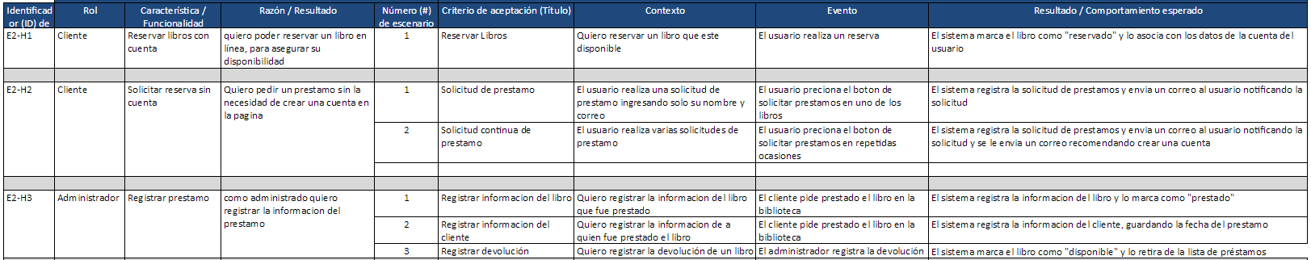

**Épica 3: Funcionalidades página Biblioteca**

**Descripción:** Esta épica se divide en dos funcionalidades clave dentro del sistema de la biblioteca. Por un lado, los clientes podrán consultar toda la información relacionada con los libros, incluyendo detalles específicos, su estado, ubicación y otros criterios de búsqueda relevantes. Por otro lado, los administradores tendrán la capacidad de gestionar el catálogo de libros, organizándolos en categorías y asignando libros a dichas categorías para mejorar la búsqueda y la experiencia de navegación de los usuarios. El objetivo es proporcionar acceso a información detallada y estructurada, facilitando la interacción tanto para los clientes como para los administradores.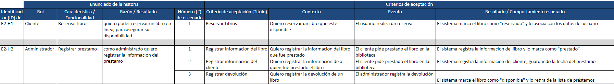

**Épica 4: Diseño y Configuración de la Base de Datos**

**Descripción:** Esta épica abarca la creación de una base de datos relacional que almacene de manera eficiente información clave del sistema de la biblioteca. Además, se enfoca en la seguridad mediante la implementación de roles, permisos de acceso y encriptación de datos sensibles, garantizando así un sistema robusto y seguro.

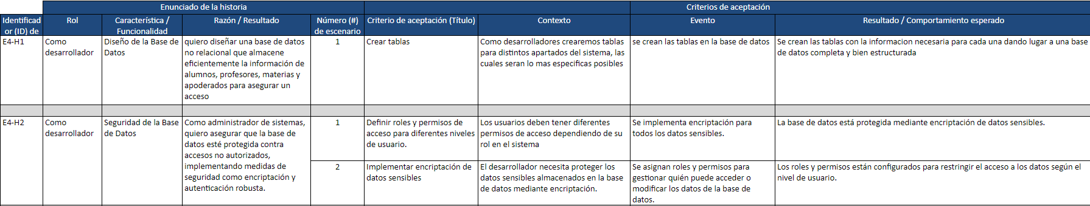

**Épica 5: Apartado informativo**

**Descripción:** Esta épica está enfocada en proporcionar a los usuarios información esencial sobre la biblioteca, tales como su horario de atención, misión, visión y ubicación. Los usuarios podrán consultar estos datos para planificar sus visitas, conocer los valores de la institución y obtener detalles de cómo llegar a la biblioteca. El propósito es asegurar que la información esté disponible de manera clara y actualizada, mejorando la experiencia del usuario al acceder a estos datos desde el sitio web de la biblioteca.

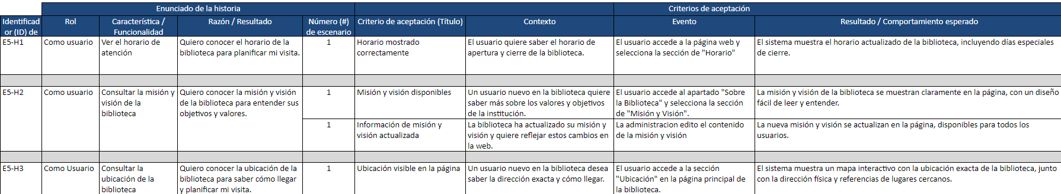

**Épica 6: Gestión de usuarios**

**Descripción:** Esta épica se centra en las funcionalidades que permiten tanto a usuarios regulares como administradores gestionar sus cuentas dentro del sistema de la biblioteca. Esta épica incluye la creación de cuentas para los usuarios, el acceso a través de un inicio de sesión unificado, y la gestión de cuentas con privilegios de administrador y moderador.

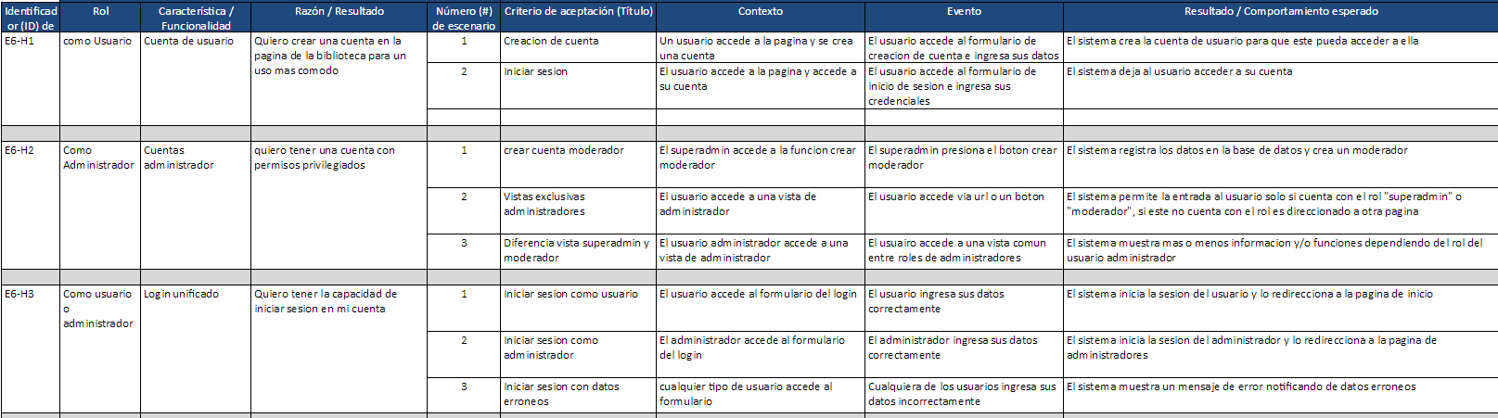

**Épica 7: Adaptación de pantalla**

**Descripción:** Esta épica se enfoca en garantizar que la plataforma web de la biblioteca sea completamente accesible y funcional en dispositivos móviles. El objetivo es ofrecer a los usuarios una experiencia fluida y adaptativa, permitiéndoles interactuar con la biblioteca desde cualquier lugar y en cualquier momento, a través de sus teléfonos celulares.



**Épica 8: Funciones secundarias**

**Descripción:** Esta épica se centra en proporcionar a los administradores las herramientas necesarias para gestionar entidades clave dentro del sistema de la biblioteca, como autores, editoriales, categorías, géneros y repisas. Estas funcionalidades permiten la creación, edición y eliminación de dichas entidades, facilitando una organización eficiente del catálogo bibliográfico y asegurando que la información esté correctamente estructurada y actualizada en la base de datos.

